

Corporación Educacional Colegio “Sao Paulo”  
 Placilla 333, Estación Central  
 Unidad Técnico Pedagógica

Asignatura: Matemática  
Profesora: Verónica Oñate Flores  
Curso: 5º básico

Guia de repaso N°3 12/03/25

**1.- Remarca el valor que representa el dígito destacado según su posición.**



**2.- Observa el ejemplo y luego completa.**



**3.- Compón los siguientes números**



**4.- Cada cifra se ha representado de dos formas distintas. Completa la tabla:**

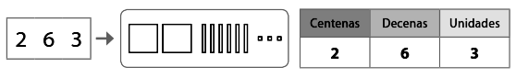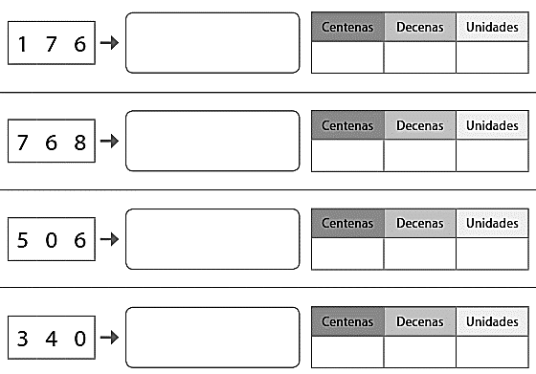 Industrial Revolution - One Minute History_4k